Отчет о реализации мер антикоррупционной политики
в Конституционном суде Республики Татарстан
в 2017 году

- Меры по противодействию коррупции, реализованные в Конституционном суде Республики Татарстан.
В Конституционном суде Республики Татарстан работа по профилактике и противодействию коррупции ведется в соответствии с Федеральным законом от 25 декабря 2008 года № 273-ФЗ «О противодействии коррупции» и Законом Республики Татарстан от 4 мая 2006 года № 34-ЗРТ «О противодействии коррупции в Республике Татарстан».
В 2017 году реализация антикоррупционных мероприятий осуществлялась в соответствии с «Планом противодействия коррупции в Конституционном суде Республики Татарстан на 2016—2017 годы», утвержденным приказом Председателя Конституционного суда Республики Татарстан от 3 июня 2016 года № 19-од во исполнение Указа Президента Российской Федерации от 1 апреля 2016 года № 147.
В Конституционном суде Республики Татарстан образована Комиссия по соблюдению требований к служебному поведению государственных гражданских служащих Республики Татарстан и урегулированию конфликта интересов (далее — Комиссия). В отчетном году работа Комиссии в аппарате суда строилась в соответствии с планом работы Комиссии на 2017 год, утвержденным Председателем Конституционного суда Республики Татарстан.
План работы Комиссии, информация о проведенных заседаниях Комиссии, фотоматериалы размещены на официальном сайте суда в разделе «Противодействие коррупции».
В 2017 году подготовлены и проведены 4 заседания Комиссии:
1) 30 марта 2017 года состоялось расширенное заседание Комиссии, на котором государственные гражданские служащие суда ознакомлены:
— Законом Республики Татарстан от 11 января 2017 года № 3-ЗРТ «О профилактике правонарушений в Республике Татарстан»;
— Указом Президента Республики Татарстан от 11 февраля 2017 года № УП-123 «О внесении изменения в Положение о представлении гражданами, претендующими на замещение должностей государственной гражданской службы Республики Татарстан, сведений о доходах, об имуществе и обязательствах имущественного характера, а также о представлении государственными гражданскими служащими Республики Татарстан сведений о доходах, расходах, об имуществе и обязательствах имущественного характера»;
— практическим пособием «Конфликт интересов на государственной и муниципальной службе. Предотвращение и урегулирование»;
— методическими разъяснениями по вопросам заполнения раздела 6 «Сведения об обязательствах имущественного характера» справок о доходах, расходах, об имуществе и обязательствах имущественного характера.
Кроме этого, с информацией о проблемных вопросах, возникающих при заполнении справок о доходах, расходах, об имуществе и обязательствах имущественного характера, перед судьями и государственными гражданскими служащими Республики Татарстан в аппарате Конституционного суда Республики Татарстан выступил С.Ф. Рахимов— заведующий сектором по работе со сведениями о доходах, расходах, об имуществе и обязательствах имущественного характера Управления Президента Республики Татарстан по вопросам антикоррупционной политики. Судьи и государственные гражданские служащие аппарата Конституционного суда Республики Татарстан на заседании Комиссии задавали вопросы, возникающие при заполнении справок о доходах, расходах, об имуществе и обязательствах имущественного характера.
2) 9 июня 2017 года состоялось расширенное заседание Комиссии, на котором государственные гражданские служащие суда ознакомлены с информационно-аналитическим материалом «Мониторинг эффективности деятельности органов исполнительной власти Республики Татарстан, территориальных органов федеральных органов исполнительной власти по Республике Татарстан, органов местного самоуправления муниципальных районов и городских округов Республики Татарстан по реализации антикоррупционных мер на территории Республики Татарстан за 2016 год» и информацией о результатах надзора за исполнением законодательства о противодействии коррупции, поступившей от Прокурора Республики Татарстан по итогам работы, проведенной в 2017 году.
В заседании принял участие заместитель начальника Управления Президента Республики Татарстан по вопросам антикоррупционной политики И.Н. Гущин.
Была рассмотрена информация о представлении справок о доходах, расходах, об имуществе и обязательствах имущественного характера государственными гражданскими служащими аппарата Конституционного суда Республики Татарстан и членов их семей, а также информационно-аналитические материалы о работе, проводимой в Республике Татарстан по противодействию коррупции.
3) 28 сентября 2017 года состоялось расширенное заседание Комиссии. В соответствии с Планом мероприятий Комиссии на 2017 год в сфере противодействия коррупции судья Конституционного суда Республики Татарстан Л.В. Кузьмина в целях профилактики коррупции выступила с обзором правоприменительной практики по результатам вступивших в законную силу решений судов, арбитражных судов о признании недействительными нормативных правовых актов, незаконных решений и действий (бездействия) различных организаций и их должностных лиц.
Государственные гражданские служащие Конституционного суда Республики Татарстан были проинформированы о недопустимости несоблюдения запретов, ограничений и требований, установленных в целях противодействия коррупции, в том числе касающихся получения подарков, выполнения иной оплачиваемой работы, обязанности уведомлять об обращениях в целях склонения к совершению коррупционных правонарушений.
4) 20 декабря 2017 года состоялось заседание Комиссии, на котором были рассмотрены:
— информация о результатах контроля за расходами лица, замещающего должность государственной гражданской службы Республики Татарстан, — советника судьи Конституционного суда Республик Татарстан. Принято решение информацию о контроле за расходами принять к сведению и признать, что сведения, представленные государственным служащим в соответствии с частью 1 статьи 3 Федерального закона «О контроле за соответствием расходов лиц, замещающих государственные должности, и иных лиц их доходам», являются достоверными и полными.
— уведомление Татарской республиканской организации профсоюза Всероссийского профсоюза работников оборонной промышленности о приеме на работу сотрудницы, ранее замещавшей должность государственной гражданской службы в Конституционном суде Республики Татарстан. Комиссия решила информацию принять к сведению.
— проект плана мероприятий Комиссии в сфере противодействия коррупции на 2018 год. План утвержден Председателем Конституционного суда Республики Татарстан 20 декабря 2017 года.
На официальном сайте суда в разделе «Противодействие коррупции» размещена информация о работе телефона доверия, по которому граждане могут сообщать информацию о фактах коррупционной направленности. Также имеется возможность подачи обращений посредством сервиса «обратная связь» и через электронную почту. В 2017 году обращений от граждан о признаках коррупционных правонарушений не поступало.
В Конституционном суде Республики Татарстан организованы ежемесячные лекции по обзору законодательства и иной правовой информации.
В рамках проводимых занятий осуществляется комплекс организационных, разъяснительных и иных мер по соблюдению государственными гражданскими служащими ограничений, запретов и по исполнению обязанностей, установленных в целях противодействия коррупции. В ходе этих лекций сотрудники аппарата суда были ознакомлены со следующими документами антикоррупционной направленности:
— Методические рекомендации по вопросам представления сведений о доходах, расходах, об имуществе и обязательствах имущественного характера и заполнения соответствующей формы справки в 2017 году (за отчетный 2016 год), подготовленные Минтрудом России;
— Федеральный закон от 03.04.2017 № 64-ФЗ «О внесении изменений в отдельные законодательные акты Российской Федерации в целях совершенствования государственной политики в области противодействия коррупции»;
— Федеральный закон от 01.07.2017 № 132-ФЗ «О внесении изменений в отдельные законодательные акты Российской Федерации в части размещения в государственной информационной системе в области государственной службы сведений о применении взыскания в виде увольнения в связи с утратой доверия за совершение коррупционных правонарушений»;
— Указ Президента Республики Татарстан от 23.03.2011 № УП-142 «Об утверждении Кодекса этики и служебного поведения государственных гражданских служащих Республики Татарстан» (повторно);
— Указ Президента Российской Федерации от 19.09.2017 № 431 «О внесении изменений в некоторые акты Президента Российской Федерации в целях усиления контроля за соблюдением законодательства о противодействии коррупции»;
— Федеральный закон от 28.12.2017 № 423-ФЗ «О внесении изменений в отдельные законодательные акты Российской Федерации в части использования государственных информационных систем на государственной гражданской службе Российской Федерации»;
— «Доклад о результатах мониторинга правоприменения в Российской Федерации за 2015 год», подготовленный Министерством юстиции Российской Федерации.
Также государственные гражданские служащие Конституционного суда Республики Татарстан ознакомлены с:
— обзором, подготовленным Управлением Президента Республики Татарстан по вопросам антикоррупционной политики, по итогам анализа представленных органами государственной власти Республики Татарстан и органами местного самоуправления в Республике Татарстан сведений о реализации мероприятий по противодействию коррупции в 1 полугодии 2017 года;
— практическим пособием «Привлечение к ответственности за дисциплинарные проступки и коррупционные правонарушения», разработанным Управлением Президента Республики Татарстан по вопросам антикоррупционной политики;
— информацией прокуратуры Республики Татарстан о результатах проведенного анализа практики надзора за исполнением законодательства о противодействии коррупции в Республике Татарстан за истекший период 2017 года;
В Конституционном суде Республики Татарстан систематически проводится анализ обращений граждан на предмет наличия в них информации о фактах коррупции со стороны государственных служащих. Обращений с информацией о фактах коррупции в 2017 году не поступало.
На информационном стенде Конституционного суда Республики регулярно размещаются информация и материалы по антикоррупционной политике.
В соответствии с постановлением Кабинета Министров Республики Татарстан от 8 мая 2014 года № 307 «Вопросы Государственного комитета Республики Татарстан по закупкам» размещение всех заказов на поставки товаров, выполнение работ, оказание услуг для государственных нужд Конституционного суда Республики Татарстан осуществляется через уполномоченный орган — Государственный комитет Республики Татарстан по закупкам. Функции по размещению заказов за Конституционный суд Республики Татарстан осуществляет Государственный комитет Республики Татарстан по закупкам.
В целях соблюдения ограничений, запретов, требований о предотвращении или об урегулировании конфликта интересов, этических норм поведения государственных гражданских служащих и исполнения ими обязанностей, установленных законодательством о противодействии коррупции, в Конституционном суде действуют следующие нормативные правовые акты:
— приказ Председателя Конституционного суда Республики Татарстан от 23 сентября 2013 года № 22-од «О порядке уведомления государственными гражданскими служащими аппарата Конституционного суда Республики Татарстан об иной оплачиваемой работе»;
— приказ Председателя Конституционного суда Республики Татарстан от 30 января 2014 года № 8-од «О порядке уведомления Председателя Конституционного суда о фактах обращения в целях склонения государственного служащего аппарата к совершению коррупционных правонарушений»;
— решение Конституционного суда Республики Татарстан от 24 февраля 2014 года № 1-р «Об утверждении Положения о порядке сообщения сведений лицами, замещающими государственные должности в Конституционном суде Республики Татарстан и должности государственной гражданской службы Республики Татарстан в аппарате Конституционного суда Республики Татарстан, о получении подарка в связи с их должностным положением или исполнением ими служебных (должностных) обязанностей, сдаче и оценке подарка, реализации (выкупе) и зачислении средств, вырученных от его реализации»;
— приказ Председателя Конституционного суда Республики Татарстан от 10 июня 2015 года № 21-од «Об утверждении перечня должностей государственной гражданской службы Республики Татарстан по аппарату Конституционного суда Республики Татарстан, при замещении которых государственным гражданским служащим Республики Татарстан запрещается открывать и иметь счета (вклады), хранить наличные денежные средства и ценности в иностранных банках, расположенных за пределами территории Российской Федерации, владеть и (или) пользоваться иностранными финансовыми инструментами»;
— приказ Председателя Конституционного суда Республики Татарстан от 11 июня 2015 года № 22-од «О назначении ответственного лица за работу по профилактике коррупционных и иных нарушений»;
— приказ Председателя Конституционного суда Республики Татарстан от 24 марта 2016 года № 5-од «О порядке сообщения государственными гражданскими служащими Республики Татарстан в аппарате Конституционного суда Республики Татарстан о возникновении личной заинтересованности при исполнении должностных обязанностей, которая приводит или может привести к конфликту интересов»;
— приказ Председателя Конституционного суда Республики Татарстан от 29 марта 2016 года № 6-од «О Комиссии по соблюдению требований к служебному поведению государственных гражданских служащих аппарата Конституционного суда Республики Татарстан и урегулированию конфликта интересов», которым утверждено Положение о Комиссии в новой редакции;
— приказ Председателя Конституционного суда Республики Татарстан от 16 мая 2016 года № 16-од «Об утверждении Положения о порядке принятия государственными гражданскими служащими Республики Татарстан в аппарате Конституционного суда Республики Татарстан почетных и специальных званий, наград и иных знаков отличия иностранных государств, международных организаций, политических партий, иных общественных объединений и других организаций»;
— приказ Председателя Конституционного суда Республики Татарстан от 3 июня 2016 года № 19-од «Об утверждении Плана противодействия коррупции в Конституционном суде Республики Татарстан на 2016—2017 годы»;
— приказ Председателя Конституционного суда Республики Татарстан от 10 августа 2016 года № 28-од «Об ответственном за работу по профилактике коррупционных и иных правонарушений в аппарате Конституционного суда Республики Татарстан», которым установлено, что сотрудник, отвечающий за работу по профилактике коррупционных и иных правонарушений, в целях обеспечения гарантии организационной и функциональной независимости от лиц, в отношении которых проводятся проверки, подчиняется непосредственно Председателю Конституционного суда;
— приказ Председателя Конституционного суда Республики Татарстан от 23 сентября 2016 года № 31-од «О внесении изменений в состав Комиссии по соблюдению требований к служебному поведению государственных гражданских служащих аппарата Конституционного суда Республики Татарстан и урегулированию конфликта интересов»;
— приказ Председателя Конституционного суда Республики Татарстан от 14 апреля 2017 года № 5-од «О назначении ответственного лица» (назначены уполномоченные представители на осуществление обработки общедоступной информации и на проведение проверки достоверности и полноты сведений, размещенной претендентами на замещение должности гражданской службы и гражданскими служащими аппарата суда в сети Интернет.

- Состояние коррупции в Конституционном суде Республики Татарстан
В 2017 году государственными гражданскими служащими аппарата Конституционного суда Республики Татарстан требования к служебному поведению, запреты и ограничения не нарушались, отсутствовали ситуации, приводящие к конфликту интересов, в связи с этим ни один сотрудник Конституционного суда Республики Татарстан к дисциплинарной и иной ответственности не привлекался.
Фактов обращения в целях склонения государственного гражданского служащего аппарата суда к совершению коррупционных правонарушений, сообщений о возникновении личной заинтересованности при исполнении должностных обязанностей, которая приводит или может привести к конфликту интересов, и уведомлений о получении подарка в связи с должностным положением или с исполнением служебных (должностных) обязанностей не поступало.
Приказом Председателя Конституционного суда Республики Татарстан от 25 января 2010 года № 2-од утвержден перечень должностей государственной гражданской службы Республики Татарстан по аппарату Конституционного суда Республики Татарстан, при назначении на которые граждане и при замещении которых государственные гражданские служащие Республики Татарстан обязаны представлять сведения о своих доходах, об имуществе и обязательствах имущественного характера, а также сведения о доходах, об имуществе и обязательствах имущественного характера своих супруги (супруга) и несовершеннолетних детей, а приказом от 29 апреля 2013 года № 12-од утвержден перечень должностей, при замещении которых государственные гражданские служащие Конституционного суда Республики Татарстан обязаны представлять сведения о своих расходах, а также сведения о расходах своих супруги (супруга) и несовершеннолетних детей. В этот перечень включены следующие должности: руководитель аппарата — 1 ед., начальник отдела — 4 ед., заместитель начальника отдела — 1 ед., помощник Председателя — 1 ед., советник Председателя — 1 ед., советник судьи — 5 ед. В соответствии с этими приказами 13 государственных гражданских служащих аппарата суда представляют справки о доходах, расходах, об имуществе и обязательствах имущественного характера в установленном законодательством порядке. Общая штатная численность государственных гражданских служащих в аппарате Конституционного суда Республики Татарстан составляет 21 человек. Из этого следует, что из 21 государственного гражданского служащего 13 (62%) представляют справки о своих доходах.

- Работа кадровой службы (ответственных за профилактику коррупционных и иных правонарушений)

В 2017 году сотрудником, ответственным за профилактику коррупционных и иных правонарушений в Конституционном суде Республики Татарстан, осуществлялся контроль за своевременным представлением государственными служащими аппарата суда сведений о доходах, расходах, об имуществе и обязательствах имущественного характера (далее — сведения о доходах) за 2016 год. В соответствии с требованиями законодательства в перечень должностей, связанных с коррупционными рисками, включены 13 должностей государственной гражданской службы аппарата суда. В 2017 году справки сдали 12 государственных гражданских служащих, 1 должность советника судьи Конституционного суда Республики Татарстан являлась вакантной. Все 12 государственных гражданских служащих в 2017 году сведения о доходах сдали в установленные законодательством сроки, из них 10 сотрудников — через электронный сервис «Представление сведений о доходах». Сведения о доходах за 2016 год 2 сотрудников, находящихся в отпусках по уходу за ребенком, внесены в Единую информационную систему кадрового состава государственной гражданской службы Республики Татарстан и муниципальной службы в Республике Татарстан. Государственные гражданские служащие в свои справки о доходах изменений и дополнений не вносили.
Судьи Конституционного суда Республики Татарстан, замещающие государственные должности, своевременно сдали сведения о доходах в Управление Президента Республики Татарстан по вопросам антикоррупционной политики.
В соответствии с установленными требованиями сведения о доходах судей и государственных гражданских служащих аппарата Конституционного суда Республики Татарстан и членов их семей размещены в информационно-телекоммуникационной сети Интернет на официальном сайте Конституционного суда Республики Татарстан в подразделе «Сведения о доходах и расходах» раздела «Противодействие коррупции».
Ежегодно проводится анализ сведений о доходах, представленных государственными гражданскими служащими аппарата Конституционного суда Республики Татарстан.
Также в 2017 году осуществлен подробный сравнительный анализ представленных сведений о доходах за 2016 год со сведениями за 2015 год.
Кроме того, имеющиеся сведения из справок о доходах за 2016 год были сопоставлены со сведениями из личного кабинета налогоплательщика для физических лиц на сайте Федеральной налоговой службы России. Данные сведения, содержащие информацию об объектах движимого и недвижимого имущества и о доходе, полученном в 2016 году, были представлены государственными гражданскими служащими аппарата суда. При выявлении расхождений запрошены подтверждающие документы. Анализ документов показал, что нарушения со стороны государственных гражданских служащих аппарата суда отсутствуют, выявленные расхождения связаны с некорректными данными в личном кабинете налогоплательщика. Госслужащим рекомендовано обратиться в налоговый орган по месту жительства для исправления неточной информации. По итогам анализа проведен контроль за расходами одного государственного гражданского служащего.
Также посредством использования ЕГРЮЛ (Единый государственный реестр юридических лиц) и ЕГРИП (Единый государственный реестр индивидуальных предпринимателей) проведен анализ соблюдения служащими запретов, ограничений и требований, установленных в целях противодействия коррупции, касающихся возможности участия государственных гражданских служащих аппарата суда в коммерческих организациях или регистрации их в качестве индивидуальных предпринимателей, который показал отсутствие нарушений.

4. Реализация иных мер, предусмотренных законодательством о противодействии коррупции
Граждане, вновь принятые на государственную гражданскую службу, и государственные гражданские служащие аппарата суда, приступившие к исполнению своих должностных обязанностей после отпуска по уходу за ребенком, знакомятся с действующими федеральными законами, нормативными правовыми актами по антикоррупционному законодательству, с ними проводится разъяснительная работа о том, что такое коррупция, формы ее проявления.
В обязательном порядке проводится работа по ознакомлению:
— с требованиями действующего законодательства о государственной службе и противодействии коррупции;
— с ограничениями и запретами, связанными с государственной гражданской службой, требованиями к служебному поведению государственного гражданского служащего;
— с порядком уведомления представителя нанимателя о фактах обращения в целях склонения государственных гражданских служащих к совершению коррупционных правонарушений;
— с порядком сообщения государственным гражданским служащим о получении подарка;
— с информацией о возникновении личной заинтересованности при исполнении должностных обязанностей, которая приводит или может привести к конфликту интересов.

Расширенное заседание Комиссии по соблюдению требований к служебному поведению государственных гражданских служащих аппарата Конституционного суда Республики Татарстан
и урегулированию конфликта интересов
30 марта 2017 года

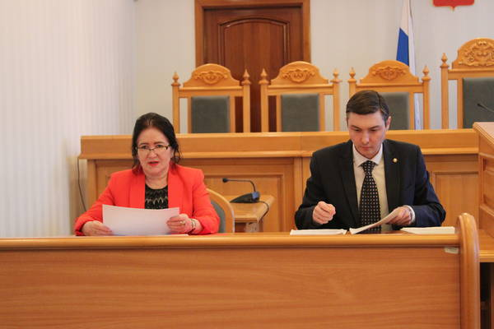

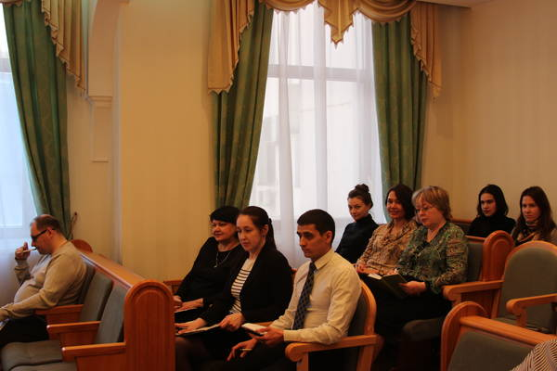
Расширенное заседание Комиссии по соблюдению требований к служебному поведению государственных гражданских служащих аппарата Конституционного суда Республики Татарстан
и урегулированию конфликта интересов
9 июня 2017 года

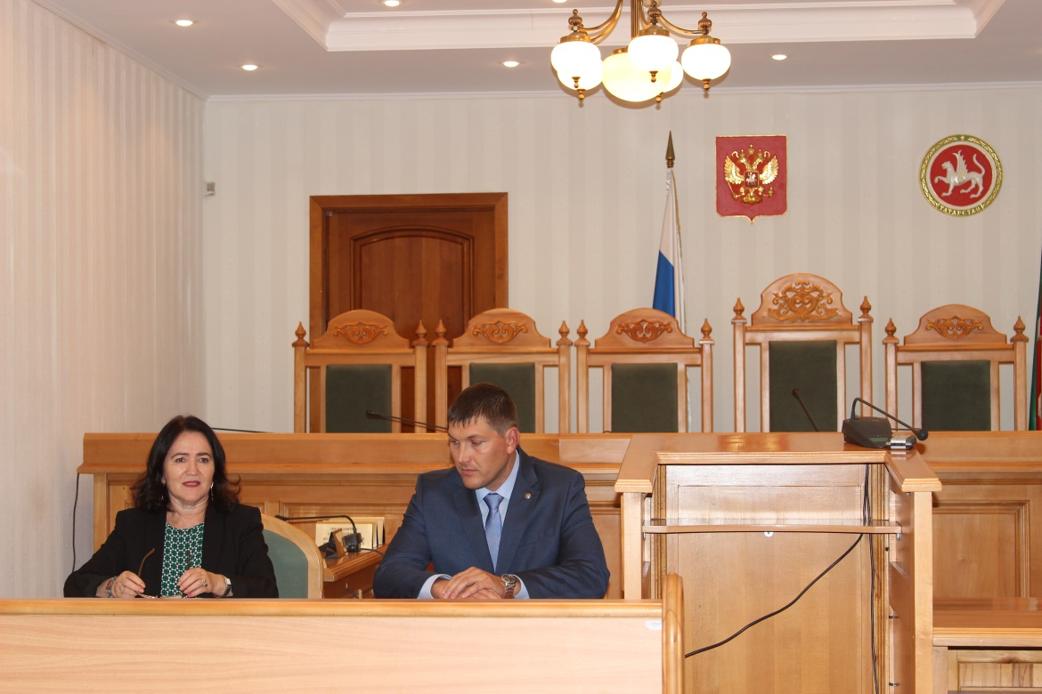

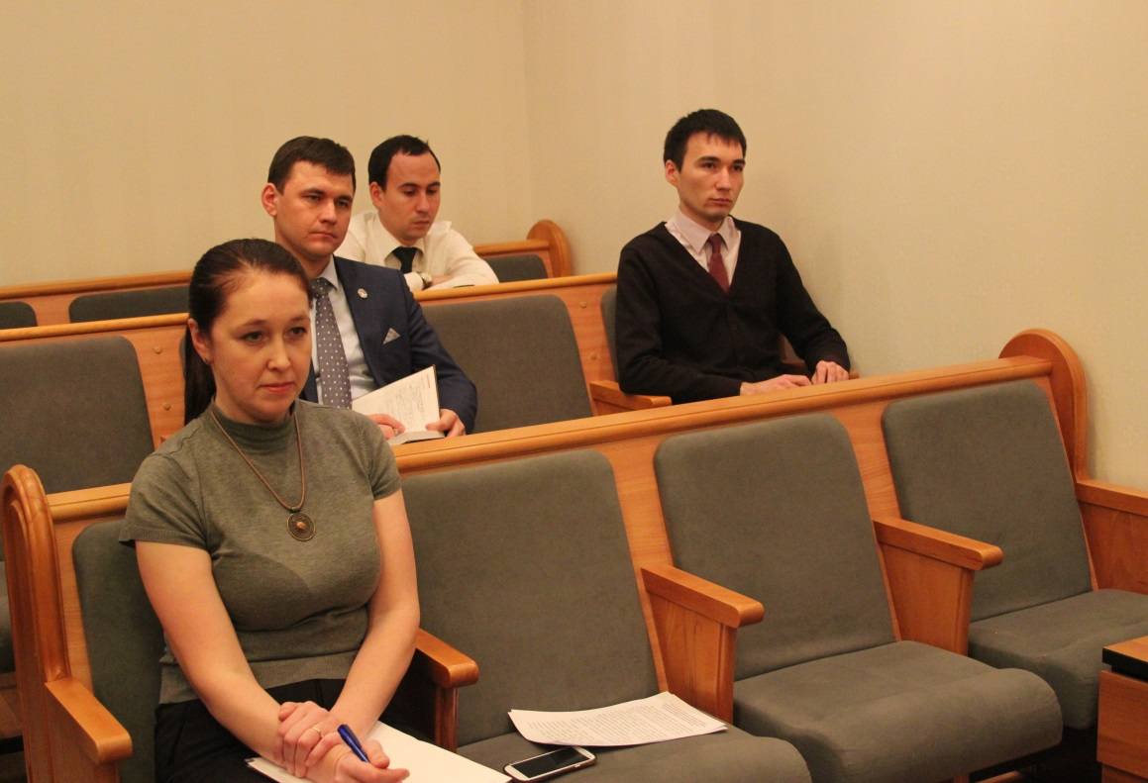

Заседание Комиссии по соблюдению требований к служебному поведению государственных гражданских служащих аппарата Конституционного суда Республики Татарстан
и урегулированию конфликта интересов
20 декабря 2017 года

